ÇİFT ANADAL VE YANDAL
ÖZEL YETENEK SINAVI KILAVUZU
Bu kılavuz Yükseköğretim Kurulu Başkanlığının E-75850160-104.01.01.01-38953 sayılı 20 Haziran 2025 tarihli yazısına istinaden, ÖZYES ile öğrenci kaydı yapılmayan programlar (Spor Bilimleri Fakültesi dışındaki bölümler ve Spor Yöneticiliği Bölümü) ile 2024-2025 eğitim ve öğretim yılından önce yükseköğretim kurumlarına özel yetenek sınavı (Spor Bilimleri Fakültesi’nin farklı bölümleri) ile kayıt yaptıran Çift Anadal ve Yandal başvuru koşullarını karşılayan adayların girmesi gereken “Özel Yetenek Sınavı” esaslarını belirlemektedir.

Başvuru Koşulları ve Kontenjan:
- Spor Bilimleri Fakültesindeki bölümlere, Yüksek Öğretim Kurulu Başkanlığının Yüksek Öğretim Kurumlarında Önlisans ve Lisans düzeyindeki programlar arasında geçiş, çift anadal, yandal ile kurumlar arası kredi transferi yapılması esaslarına ilişkin yönetmelik (Madde 17) ile Fenerbahçe Üniversitesi Çift Anadal (Madde 7) ve Yandal Programı Yönergesinin (Madde 16) ilgili maddelerince her eğitim-öğretim yılında Fakülte Yönetim Kurulu Kararıyla belirlenen kontenjanlar dahilinde öğrenci kabul edilir. Başvurular ve akademik yıl için belirlenen kontenjanlar Öğrenci İşleri Direktörlüğü tarafından ilan edilir.
- Öğrenci başvuruları Fenerbahçe Üniversitesi Çift Anadal (Madde 8) ve Yandal (Madde 17) Yönergesinin ilgili maddeleri hükümlerince yapılır.
- Aday öğrencilerin Spor Bilimleri Fakültesinin belirlemiş olduğu özel yetenek sınavına girmeleri zorunludur.
- Özel yetenek sınavlarına girebilmek için son 6 ay içerisinde sağlık kuruluşlarından alınmış “Spor dalı sınavlarına girmesinde sağlık yönünden bir sakınca yoktur.” ibaresi yazılı doktor raporu aslı gerekmektedir.
- Spor Bilimleri Fakültesi Beden Eğitimi ve Spor Öğretmenliği Bölümü Anadal ve Yandal programına başvurmak için adayın Üniversiteye girdiği yıl Y-TYT puanı başarı sırasının ilk 800.000 içinde olması gerekmektedir.
Özel Yetenek Sınavı:
Başvuru koşullarını karşılayan adaylar Tablo 1’de yer alan motor performans testlerine tabii tutulur. Testlere yönelik açıklamalar aşağıda verilmiştir:
Tablo 1: Çift Anadal ve Yandal Özel Yetenek Sınavı Testleri ve Baraj Dereceleri
TEST | Erkekler Baraj | Kadınlar Baraj
ILLINOIS AGILITY TESTİ (saniye) | <18,1 | 21,7
ŞINAV TESTİ (1 dakikada adet) | >28 | >24 (dizlerden)
MEKİK TESTİ (1 dakikada adet) | >20 | >16
DURARAK UZUN ATLAMA TESTİ (metre) | >2,21 | >1,71

İllinois Agility Testi:
Şekil 1’de gösterildiği gibi kenarları 10 m olan kare bir alanda kuleler arasında işaretli izlerin takip edildiği testte süre kronometreyle ölçülür, 2 denemenin en iyisi dikkate alınır.
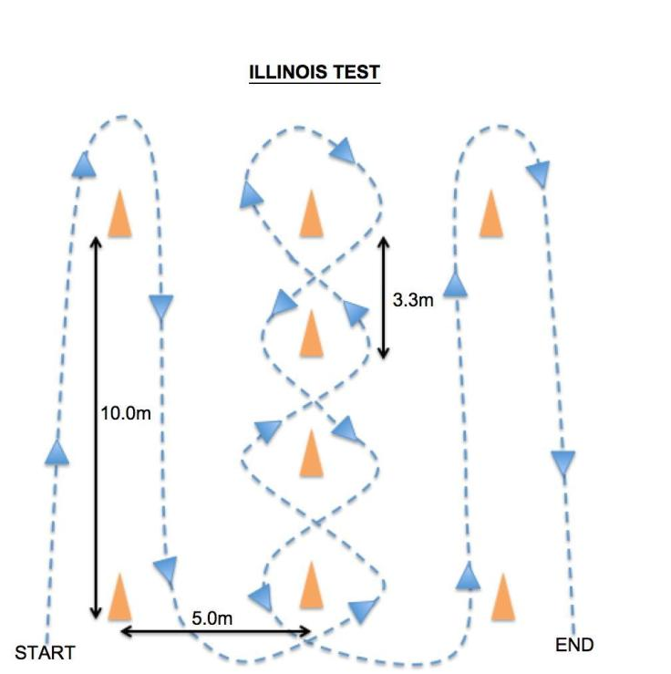
Şekil 1: Agility test

Şınav Testi:
Bir dakikada standartlara uygun yapılan şınav sayısı kaydedilir. Erkekler ayak parmak ucunda, kadınlar dizler yere temas ederek uygulayacaklardır.

Mekik Testi:
Eller kulakların üzerinde, bacaklar dizlerden 90 derece bükülü durumda doğru bir dakikada yapılan mekik sayısı kaydedilecektir.

Durarak Uzun Atlama Testi:
Ayakta duruştan ileriye doğru yapılan uzun atlamada başlangıç çizgisiyle atlama sonunda bedenin yere temas eden bölümü arasındaki mesafe metre cinsinden ölçülür (0,00) ve kaydedilir.

Özel Yetenek Sınav Sonuçlarının ve Başvurunun Kabulünün Değerlendirilmesi:
Özel yetenek sınavında yer alan testler için belirlenen baraj dereceleri Tablo 1’de sunulmuştur. Adayların tabii tutuldukları dört motorik testten ikisinde belirtilen baraj derecelerini elde etmeleri gerekmektedir. Dört motorik testten ikisinde istenilen baraj derecesini elde eden adaylar başarılı, elde edemeyen adaylar ise başarısız sayılır. Başarılı olarak değerlendirilen adaylar tercih ettikleri ilgili bölüm kontenjanlarına Fakülte’nin farklı bölümlerinden başvuran adaylar ile birlikte Fenerbahçe Üniversitesi Çift Anadal (Madde 8) ve Yandal Yönergesinin (Madde 17) ilgili maddelerinde yer alan kriterler baz alınarak yerleştirilir.

